Uchwała Nr XXVIII/198/08
Rady Gminy Orchowo
z dnia 30 grudnia 2008

w sprawie budżetu na rok 2009

Na podstawie art. 18 ust.2 pkt.4, pkt.9 lit. d, lit. i i pkt. 10 ustawy z dnia 8 marca 1990 r. o samorządzie gminnym ( Dz. U. z 2001r Nr 142 poz. 1591 z późn. zm.) oraz art. 165,166,166a,173,182,184,188 ust.2 , art.195 ust.2 oraz art.24 ust.11 ustawy z dnia 30 czerwca 2005r o finansach publicznych( Dz. U. Nr 249 poz.2104 ze zm.) Rada Gminy uchwala co następuje:

§ 1.1 Ustala się dochody budżetu na rok 2009 w wysokości 11.963.824 zł z tego:
- dochody bieżące w kwocie 11.828.824 zł
- dochody majątkowe w kwocie 135.000 zł
2. Dochody budżetu określa załącznik nr 1 do uchwały

3. Dochody, o których mowa w ust. 1 obejmują w szczególności:
1) dotacje celowe na realizację zadań z zakresu administracji rządowej i innych zadań
zleconych ustawami w wysokości 2.023.550 zł
zgodnie z zał. Nr 3

§ 2.1 Ustala się wydatki budżetu na rok 2009 w wysokości 12.888.522 zł
zgodnie zał. Nr. 2

2. Wydatki, o których mowa w ust. 1 obejmują:
1) wydatki bieżące w wysokości 9.165.151 zł w tym na :
a) wynagrodzenia i pochodne od wynagrodzeń 4.772.537 zł
b) dotacje 183.734 zł
c) wydatki na obsługę długu 75.000 zł
2) Wydatki majątkowe w 2009 r. w wysokości 3.723.371 zł
zgodnie z zał. Nr. 4

3. Wydatki związane z wieloletnimi programami inwestycyjnymi z wyodrębnieniem
wydatków na finansowanie poszczególnych programów w latach 2009-2012 i
wydatki na zadania wynikające z kontraktów wojewódzkich, zgodnie z załącznikiem
Nr 5

4. Wydatki na programy i projekty realizowane ze środków pochodzących z Norweskiego
Mechanizmu Finansowego, zgodnie z załącznikiem Nr 11

5. Kwota określona w ust.1 obejmuje:
1) Wydatki związane z realizacją zadań z zakresu administracji rządowej i innych
zadań zleconych ustawami w wysokości 2.023.550 zł,
zgodnie z załącznikiem Nr 6
2) Wydatki związane z realizacją zadań wspólnych zrealizowanych na podstawie
umów lub porozumień zawartych z innymi jednostkami samorządu terytorialnego
w wysokości 128.235 zł
zgodnie z załącznikiem Nr 7

§ 3.1. Ustala się dochody z tytułu wydawania zezwoleń na sprzedaż napojów alkoholowych
w kwocie 33.075 zł. i wydatki na realizację zadań określonych w programie
profilaktyki i rozwiązywania problemów alkoholowych w wysokości 32.075 zł

2. Ustala się wydatki na realizację zadań określonych w gminnym programie przeciw-
działania narkomanii w wysokości 1.000 zł

§ 4.1. Deficyt budżetu w kwocie 924.698 zł zostanie sfinansowany przychodami z tytułu
zaciągniętego kredytu.
2. Przychody i rozchody budżetu określa załącznik Nr 8

§ 5. Tworzy się rezerwy:
1) ogólną w wysokości 79.000 zł
2) celowe w wysokości 20.000 zł z tego:
a) na realizację zadań własnych z zakresu zarządzania kryzysowego 18.729 zł
b) na udzielenie poręczenia w związku ze współfinansowaniem przygotowania
przedsięwzięcia pn. „Uporządkowanie Gospodarki Odpadami na Terenie
Subregionu Konińskiego” 1.271 zł

§ 6. Dotacje przekazywane na podstawie odrębnych przepisów, związane z realizacją zadań
jednostki samorządu terytorialnego, zgodnie z załącznikiem Nr 9

§ 7. Ustala się plan przychodów i wydatków Gminnego Funduszu Ochrony Środowiska
i Gospodarki Wodnej w wysokości;
1) przychody 14.000 zł
2) wydatki 14.000 zł
zgodnie z załącznikiem Nr 10

§ 8. Ustala się limit zobowiązań z tytułu zaciągniętych kredytów i pożyczek oraz
emitowanych papierów wartościowych w kwocie 1.328.000 zł
z tego na:
1) pokrycie występującego w ciągu roku przejściowego deficytu budżetu 150.000 zł
2) kredyty i pożyczki długoterminowe 1.178.000 zł

§ 9. Upoważnia się Wójta do zaciągnięcia zobowiązań:
- na finansowanie wydatków na wieloletnie programy inwestycyjne, określone w załączniku Nr 5.
- Z tytułu umów, których realizacja w roku następnym jest niezbędna do zapewnienia ciągłości działania jednostki i termin zapłaty upływa w następnym roku.

§ 10. Upoważnia się Wójta do:
- zaciągania kredytów i pożyczek na pokrycie występujących w ciągu roku budżetowego deficytu budżetu do wysokości 150.000 zł.
- Dokonywania zmian w budżecie polegających na przeniesieniach w planie wydatków między paragrafami i rozdziałami ramach działu, w tym dokonywanie zmian wydatków na wynagrodzenia i pochodne od wynagrodzeń oraz do tworzenia nowych paragrafów w ramach działów za wyjątkiem zmian wydatków majątkowych, zmian kwot dotacji udzielonych z budżetu gminy.
- Przekazania uprawnień kierownikom jednostek organizacyjnych do zaciągania zobowiązań z tytułu umów, których realizacja w roku następnym jest niezbędna do zapewnienia ciągłości działania jednostki i termin spłaty upływa w roku następnym.
- Lokowania wolnych środków budżetowych na rachunkach bankowych w innych
bankach niż bank prowadzący obsługę budżetu.

§ 11 Inne postanowienia dotyczące wykonywania budżetu przez urząd gminy i jednostki organizacyjne
1/ Zwroty wydatków dokonywanych w tym samym roku budżetowym przyjmowane są na rachunki bieżące wydatków i zmniejszają wykonanie wydatków w tym roku budżetowym. Zapisu tego nie stosuje się do wydatków uzyskanych z budżetu Unii Europejskiej oraz źródeł zagranicznych nie podlegających zwrotowi ponoszonych na programy i projekty realizowane z udziałem tych środków, które są przyjmowane na rachunek dochodów.
2/ Zaliczki na wydatki do rozliczenia mogą być udzielane pracownikom do kwoty jednorazowo nieprzekraczającej 2.000 zł i podlegają rozliczeniu w terminie 14 dni, chyba że wykonywane zadanie ma charakter powtarzający się wówczas podlegają rozliczeniu po upływie okresu na jaki zostały udzielone nie później niż do końca roku budżetowego.

§ 12 Ustala się sumę 250.000 zł., do której Wójt może samodzielnie zaciągać zobowiązania.

§ 13 Wykonywanie uchwały powierza się Wójtowi.

§ 14 Uchwała wchodzi w życie z dniem podjęcia z mocą zobowiązującą od 1 stycznia 2009r. i podlega publikacji w Dzienniku Urzędowym Województwa Wielkopolskiego.

Przewodniczący Rady Gminy

Hieronim Adamczyk
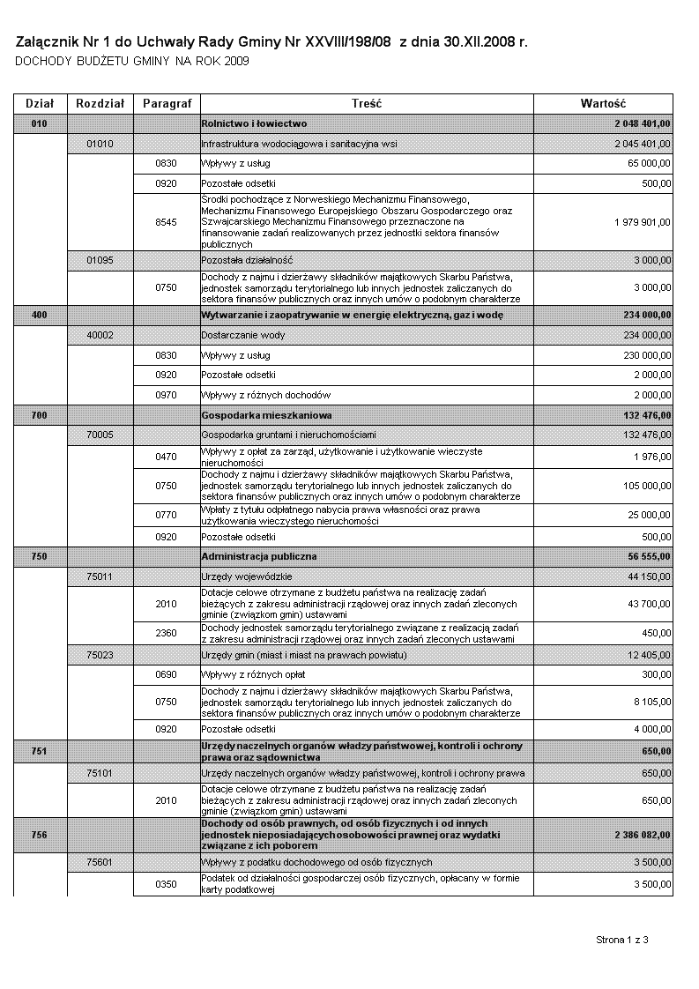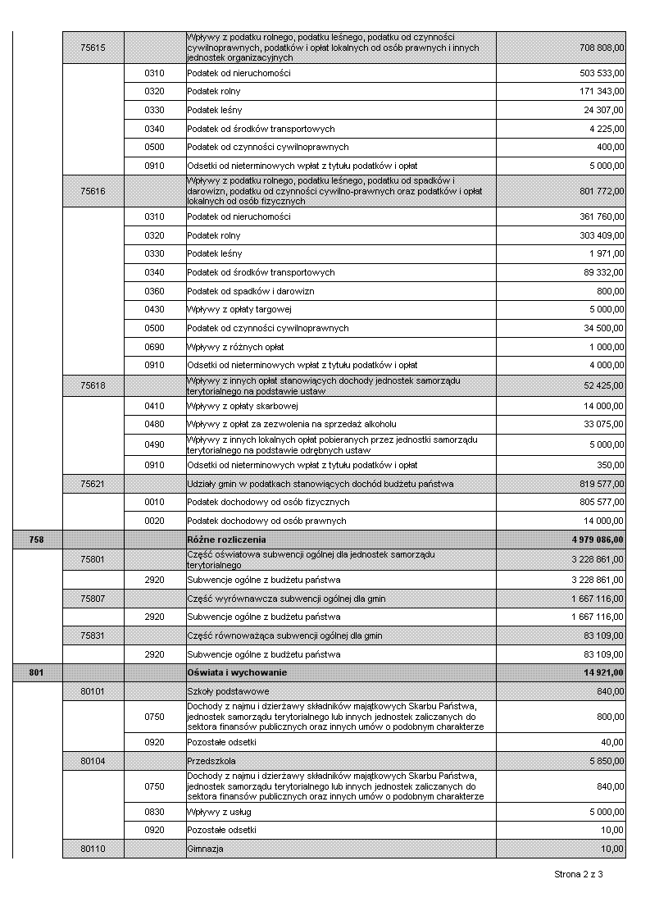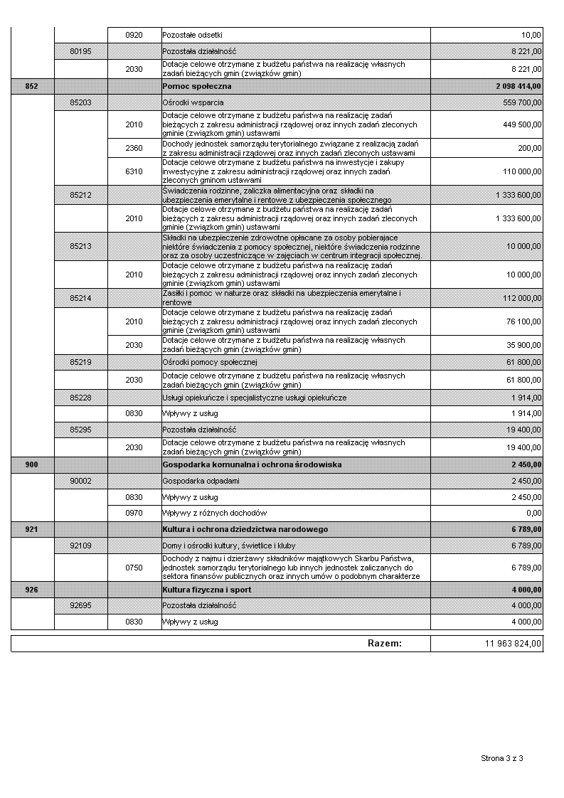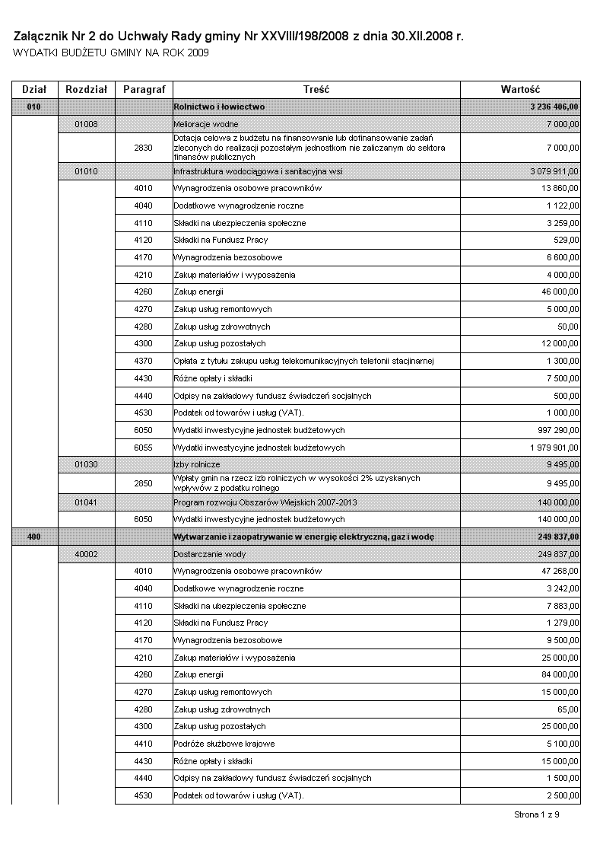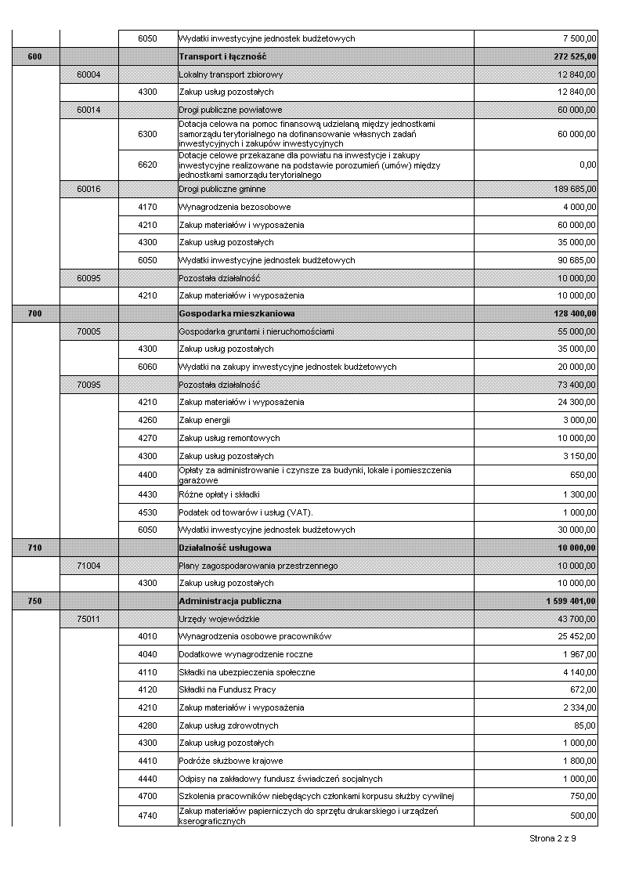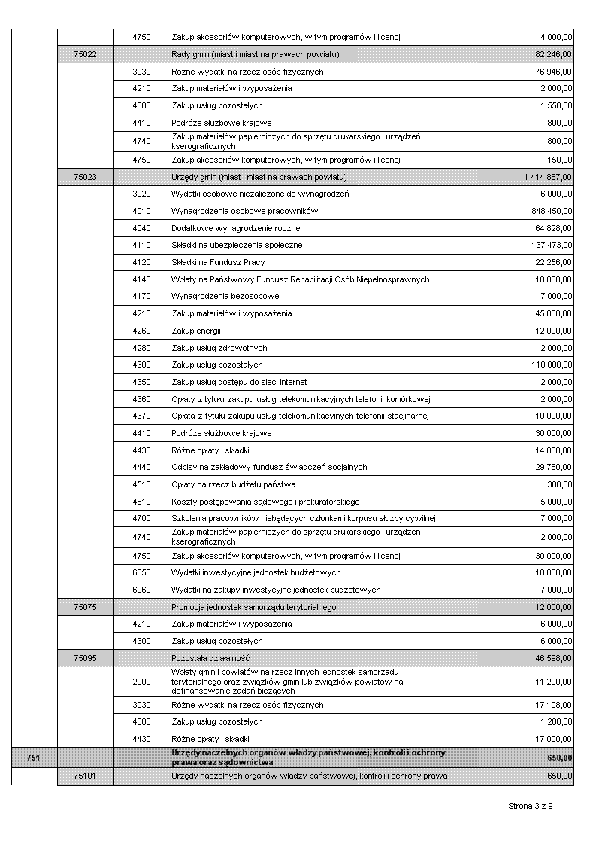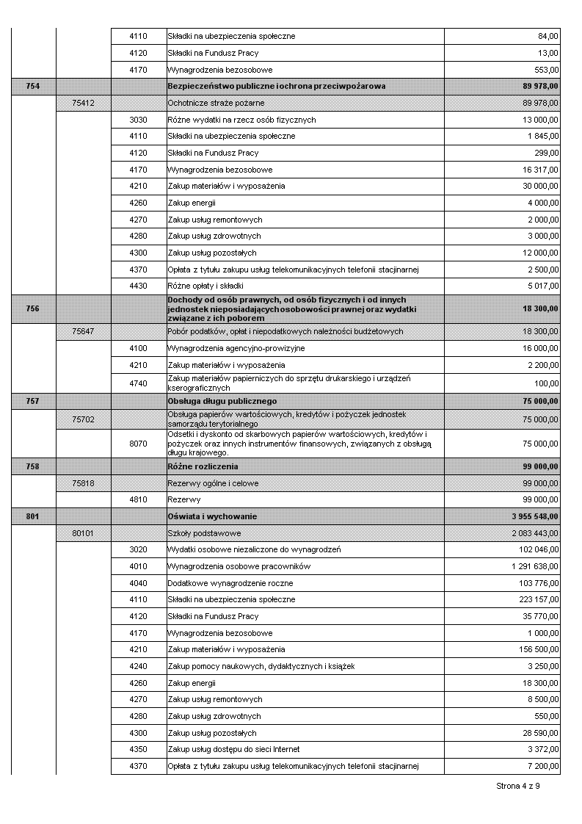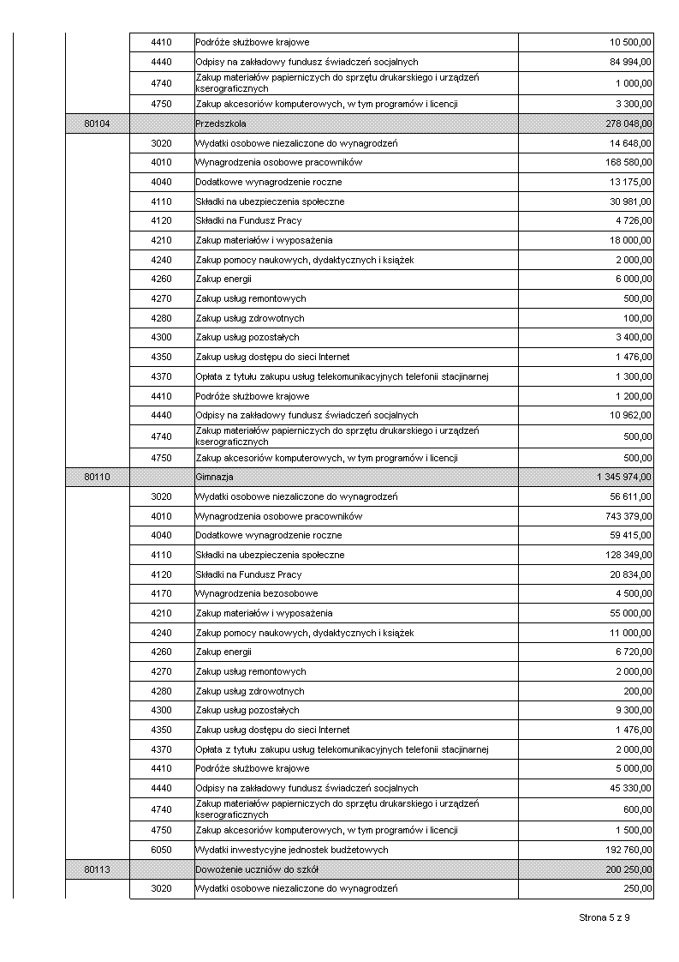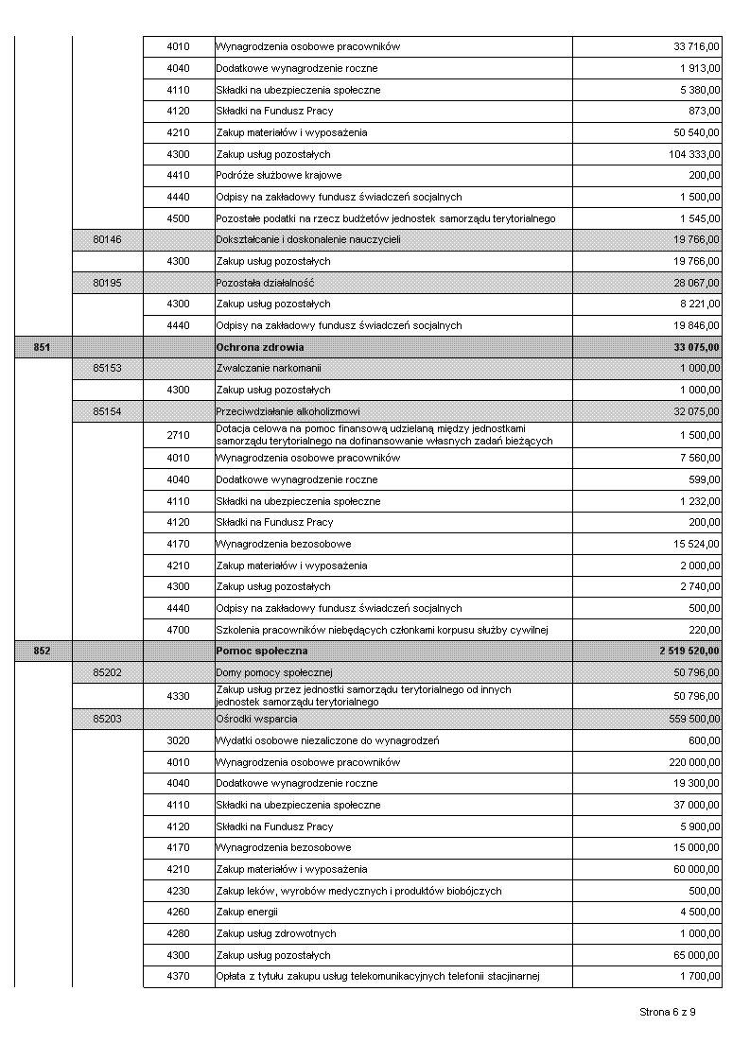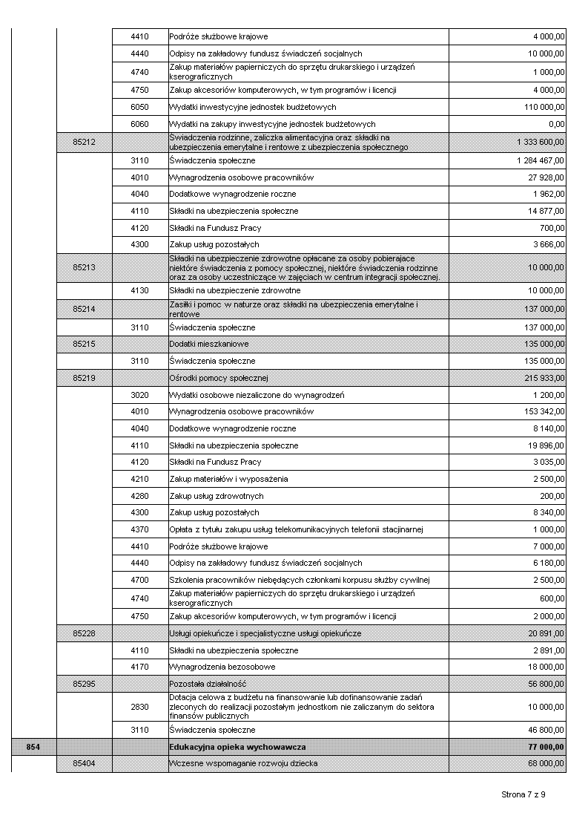
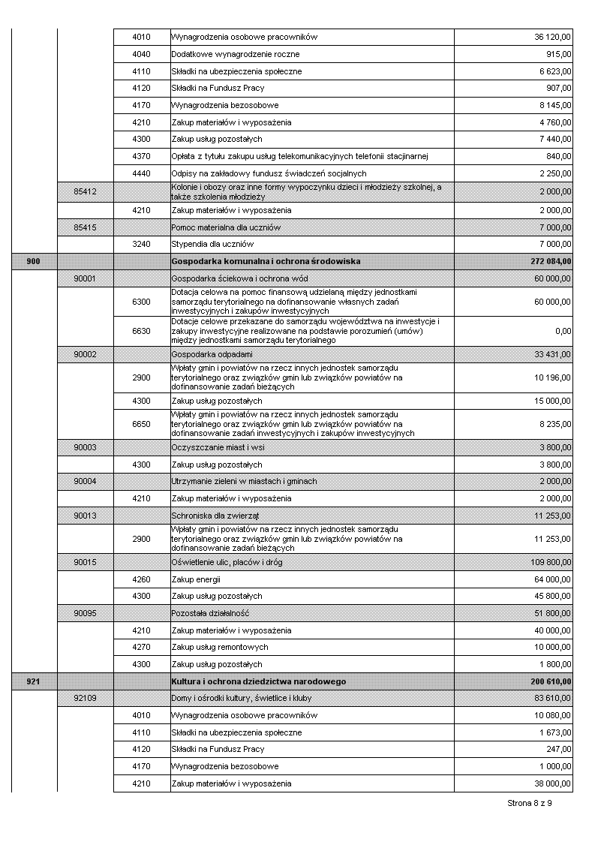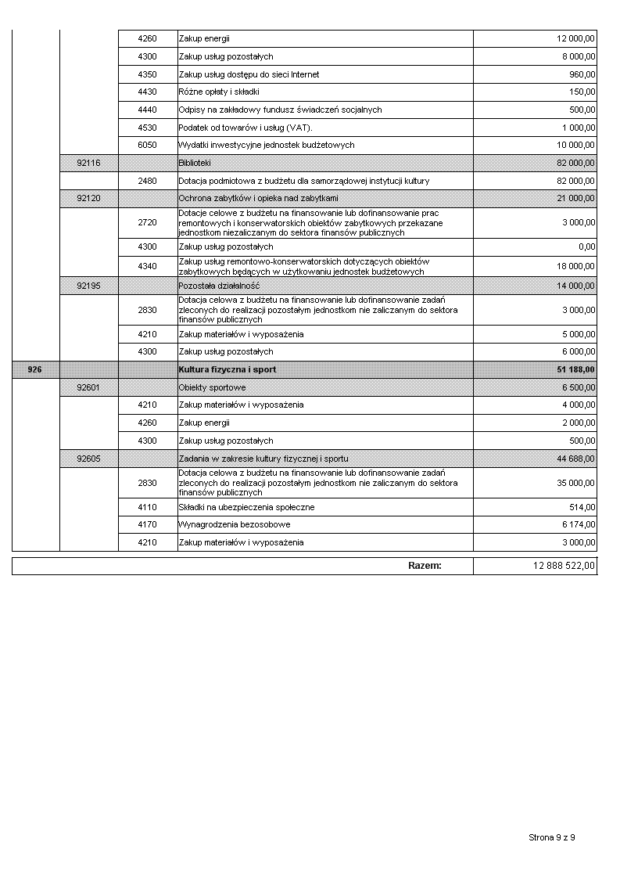

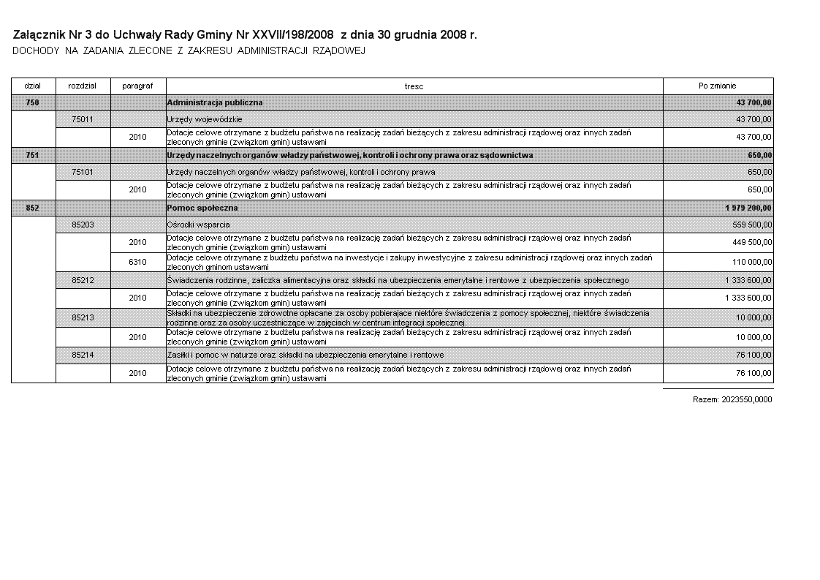

Załącznik Nr 3 do Uchwały
Rady Gminy Nr XXVIII/198/08
z dnia 30 grudnia 2008

II Dochody budżetu państwa związane z realizacją zadań zleconych
jednostkom samorządu terytorialnego w 2009

Dział | Rozdział | § | Nazwa | Plan
750 | 75011 | 0690 | Administracja Publiczna | 9.000
852 | 85203 | 0830 | Pomoc Społeczna | 4.000

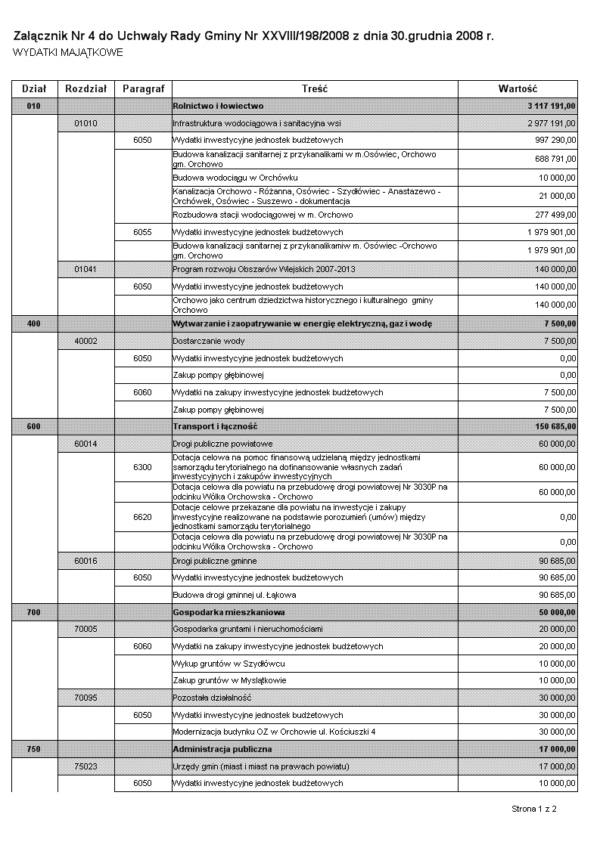
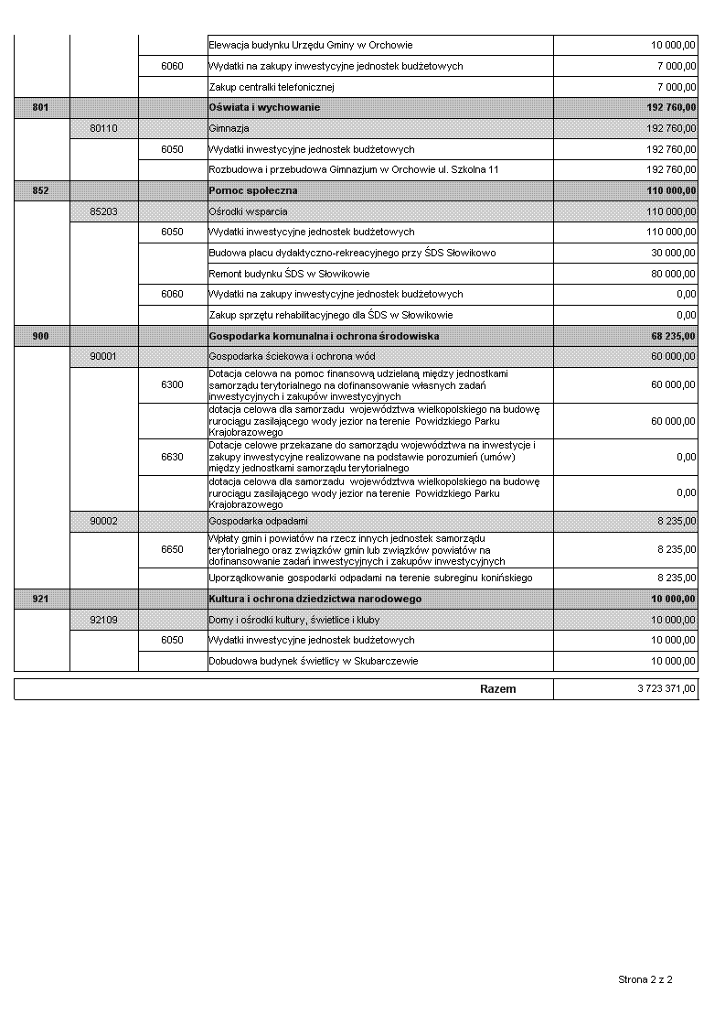

Załącznik Nr 5 do Uchwały rady Gminy Nr XXVIII/198/08 z dnia 30 grudnia 2008

Wydatki na wieloletnie programy inwestycyjne w latach 2009 – 2012

Nazwa zadania | Cel | Jednostka organizacyjna odpowiedzialna za realizację lub koordynująca | Okres realizacji | Łączne nakłady finansowe |  | Planowane nakłady
 |  |  |  |  |  | Rok budżetowy 2009 | 2010r. | 2011r. | 2012r.
1 | 2 | 3 | 4 | 5 |  | 6 | 7 | 8 | 9
Budowa kanalizacji sanitarnej z przykanalikami w miejscowości Osówiec – Orchowo gm. Orchowo | Uregulowanie gospodarki wodno – ściekowej zapobieganie degradacji środowiska | Urząd Gminy Orchowo  ul. Kościuszki 6 | 2006 – 2010 | nakłady poniesione do roku 2006 | 149.188zł | Środki własne  688.791 zł  Norweski Mechanizm Finansowy  środki EOG  1.979.901 zł  RAZEM  2.668.692 zł | Środki własne 349.405 zł  Norweski Mechanizm Finansowy środki EOG  745.693 zł  RAZEM  1.095.098 zł
 |  |  |  | Rok 2007 | 10.000zł
 |  |  |  | Do poniesienia w latach 2009-2010 środki własne | 1.038.196 zł
 |  |  |  | Środki EOG | 2.725.594zł
 |  |  |  | Razem nakłady | 3.922.978zł
Rozbudowa i przebudowa Gimnazjum w Orchowie | Uzyskanie dodatkowych pomieszczeń socjalnych | Urząd Gminy Orchowo  ul. Kościuszki 6 | 2009 - 2011 | 5.478.722 zł |  | 192.760 zł | 2.183.349 zł | 3.102.613 zł
Rozbudowa stacji wodociągowej w miejscowości Orchowo |  | Urząd Gminy Orchowo  ul. Kościuszki 6 | 2009 – 2010 | 1.176.802 zł |  | 277.499 zł | 899.303 zł
Kanalizacja Orchowo-Różanna, |  | Urząd Gminy Orchowo  ul. Kościuszki 6 | 2009 - 2011 | 13.000.000 zł |  | 21.000 zł | 3.179.000 zł | 4.800.000 zł | 5.000.000 zł
Kanalizacja  Osówiec-Szydłówiec-Anastazewo-Orchówek, |  | Urząd Gminy Orchowo  ul. Kościuszki 6 | 2009 – 2011
Kanalizacja  Osówiec-Suszewo |  | Urząd Gminy Orchowo  ul. Kościuszki 6 | 2009 – 2011
 |  | RAZEM |  | 23.578.502 |  | 3.159.951 | 7.356.750 | 7.902.613 | 5.000.000

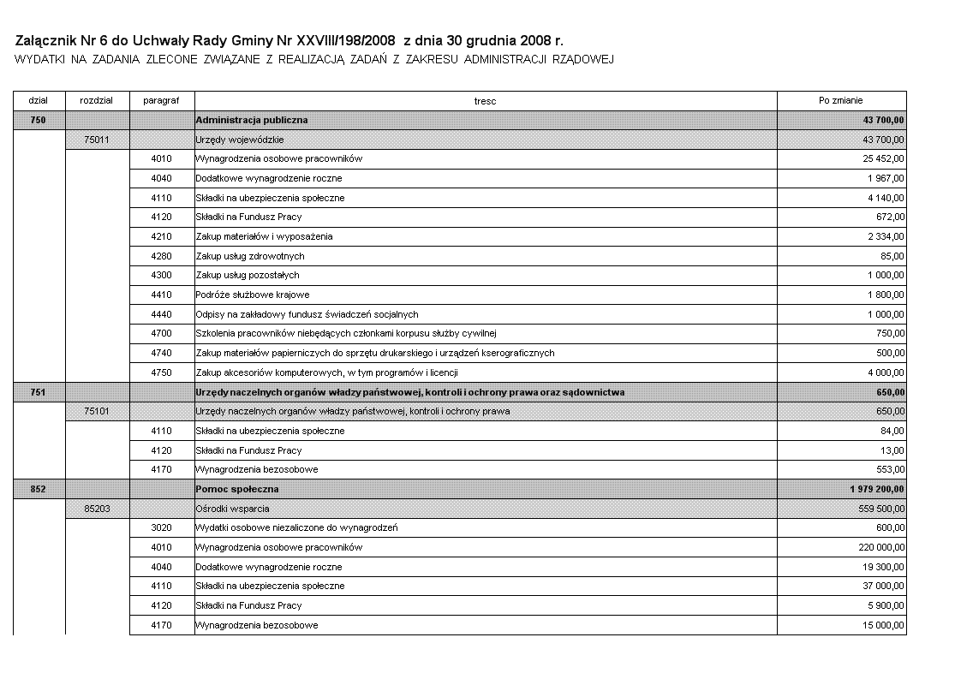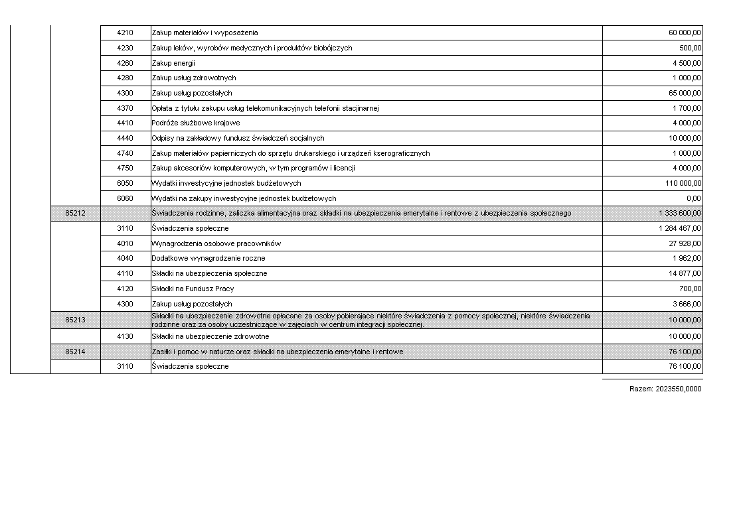

Zał. nr 7

do Uchwały Rady Gminy
Nr XXVIII/198/08
z dnia 30 grudnia 2008

Pozostałe dotacje związane z realizacją zadań na podstawie umów lub porozumień zawartych z innymi jednostkami samorządu terytorialnego w 2009r.

Dział | Rozdział | Opis | Kwota
600 | 60014 | Dotacja celowa dla powiatu na przebudowę drogi powiatowej nr 3030P na odcinku Wólka Orchowska - Orchowo | 60.000 zł
900 | 90001 | Dotacja celowa dla samorządu województwa wielkopolskiego na budowę rurociągu zasilającego wody jezior na terenie Powidzkiego Parku Krajobrazowego | 60.000 zł
900 | 90002 | Wydatki na dofinansowanie zadania inwestycyjnego mającego na celu uporządkowanie gospodarki odpadami w gminie Orchowo w ramach przedsięwzięcia „ Uporządkowanie Gospodarki Odpadami na terenie subregionu konińskiego” przekazane do realizacji Związkowi Międzygminnemu ‘Koniński Region Komunalny” | 8.235 zł
 |  | RAZEM | 128.235 zł

Załącznik nr 8
do Uchwały Rady Gminy Nr XXVIII/198/08
z dnia 30 grudnia 2008

Przychody i Rozchody budżetu 2009r.

L.p | Treść | § | plan
1 | 2 | 3 | 4
 | Przychody Ogółem |  | 1.178.000
1. | Kredyty i pożyczki krajowe | § 952 | 1.178.000
2. | Kredyty i pożyczki zagraniczne | § 953
3. | Pożyczki na finansowanie zadań realizowanych  z udziałem środków pochodzących z UE | § 903
4. | Spłaty udzielonych pożyczek | § 951
5. | Prywatyzacja majątku j.s.t | § 941 do 944
6. | Nadwyżka budżetu z lat ubiegłych | § 957
7. | Inne papiery wartościowe | § 931
8. | Inne rozliczenia krajowe ( wolne środki) | § 953
 | Rozchody Ogółem |  | 253.302
1. | Spłata kredytów i pożyczek krajowych | § 992 | 253.302
2. | Spłata kredytów i pożyczek zagranicznych | § 993
3. | Spłaty pożyczek otrzymanych na finansowanie zadań realizowanych z udziałem środków pochodzących z UE | § 963
4. | Udzielone pożyczki | § 991
5. | Lokaty | § 994
6. | Wykup innych papierów wartościowych | § 982
7. | Rozchody z tytułu innych rozliczeń | § 995

Załącznik nr 9
do Uchwały Rady Gminy
Nr XXVIII/198/08
z dnia 30 grudnia 2008

Pozostałe dotacje
Związane z realizacja zadań gminy w 2009r.

Dział | Rozdział | Opis | Kwota
010 | 01008 | Gminna Spółka Wodna w Orchowie | 7.000
851 | 85154 | Miasto Konin na utrzymanie Izby Wytrzeźwień – pomoc finansowa | 1.000
851 | 85154 | Powiat Mogilno na utrzymanie Ośrodka Interwencji Kryzysowej w Strzelnie- pomoc finansowa | 500
852 | 85295 | Podmioty nie zaliczane do sektora finansów publicznych | 10.000
921 | 92116 | Instytucja Kultury-Gminna Biblioteka Publiczna w Orchowie dotacja podmiotowa | 82.000
921 | 92120 | Parafia Rzymsko Katolicka p.w. Chrystusa Dobrego Pasterza w Orchowie | 3.000
921 | 92195 | Podmioty nie zaliczane do sektora finansów publicznych – upowszechnianie kultury | 3.000
926 | 92605 | Podmioty nie zaliczane do sektora finansów publicznych- upowszechnianie kultury i sportu | 35.000
 |  | Razem | 141.500

Załącznik nr 10
Do uchwały Rady Gminy Nr XXVIII/198/08
z dnia 30 grudnia 2008 r.

Plan przychodów i wydatków Gminnego Funduszu
Ochrony Środowiska i Gospodarki Wodnej
W 2009 roku

L.p. | Wyszczególnienie | Plan
I | Przychody | 14.000
1 | $ 0690- Wpływy z różnych opłat | 14.000
II | Wydatki | 14.000
1 | Wydatki bieżące | 14.000
 | § 4410- Podróże służbowe
 | § 4210- Zakup materiałów | 8.000
 | § 4270- Zakup usług remontowych
 | § 4300- Zakup usług pozostałych | 6.000
 | § 2960- Przelewy redystrybucyjne
2 | Wydatki majątkowe | 0
 | § 6610 Wydatki inwestycyjne funduszy celowych lub § 6120-wydatki na zakupy inwestycyjne funduszy celowych | 0
 | § 6260-Dotacja z funduszy celowych na finansowanie lub dofinansowanie kosztów realizacji inwestycji i zakupów inwestycyjnych jednostek sektora finansów publicznych lub $ 6270-Dotacje funduszy celowych na finansowanie lub dofinansowanie kosztów realizacji inwestycji i zakupów inwestycyjnych jednostek nie zaliczanych do sektora finansów publicznych | 0

Zał. nr 11

do Uchwały Rady Gminy Nr XXVIII/198/08
z dnia 30 grudnia 2008

Wydatki na programy i projekty realizowane ze środków pochodzących
z Norweskiego Mechanizmu Finansowego

Dział | Rozdział | Opis | kwota
010 | 01010 | Budowa kanalizacji sanitarnej z przykanalikami  w miejscowości Osówiec gm. Orchowo | 1.979.901 zł
 |  | Razem | 1.979.901 zł

Uzasadnienie do uchwały budżetowej na 2009

Plan dochodów ogółem 11.963.824 zł

DZ. 010 ROLNICTWO I ŁOWIECTWO
Plan 2.048.401 zł
Planuje się dochody w kwocie 65.500 zł – odprowadzanie ścieków.
Zaplanowano dochody z tytułu odsetek za nieterminowe wpłaty należności
zaplanowano dochody w kwocie 1.979.901 zł - grant z Norweskiego Mechanizmu
Finansowego na zadanie pn" Budowa kanalizacji sanitarnej z przykanalikami w m. Osówiec gm Orchowo " zgodnie z pismem skierowanym do Ministerstwa Rozwoju Regionalnego z biura Norweskiego Mechanizmu Finansowego o pozytywnym zaopiniowaniu złożonego wniosku i przyznaniu grantu w wysokości 2.725.594 zł
/ 100 % kwoty wnioskowanej/ W budżecie na 2009 wprowadza się kwotę 1.979.901 zł zgodnie zapisem w wieloletnim programie inwestycyjnym.
Dochody z dzierżawy za tereny łowieckie, przekazywane do gminy przez Starostwo Słupca, Mogilno, Gniezno planuje się w kwocie 3.000 zł.

DZ. 400 WYTWARZANIE I ZAOPATRYWANIE W ENERGIĘ ELEKTRYCZNĄ GAZ I WODĘ
Plan 234.000 zł
Planuje się dochody w kwocie 230.000 zł wpływy z usług – sprzedaż wody, zaplanowano dochody za nieterminowe wpłaty, oraz dochody z tytułu opłat za wodomierze .

DZ. 700 GOSPODARKA MIESZKANIOWA

Plan 132.476 zł
Dochody w kwocie 1.976 zł - wieczyste użytkowanie gruntów. Dochody z tytułu dzierżaw za grunty gminne kwota- 33.719 zł. Zaplanowano kwotę 35.245zł z tytułu dzierżaw wieży „ ERA”, i WIEŻA „ Orange” zgodnie z podpisanymi umowami. Dochody z tytułu czynszów za mieszkania, dzierżaw za lokale użytkowe 36.036 zł Zaplanowano dochody ze sprzedaży mienia 25.000 zł, zaplanowano odsetki od sprzedaży ratalnej.
DZ. 750 ADMINISTRACJA PUBLICZNA
Plan 56.555 zł
Rozdział 75011 Urzędy Wojewódzkie
Plan 44.150 zł
Dotacja od Wojewody Wielkopolskiego w kwocie 43.700 zł na wykonywanie zadań z zakresu administracji rządowej. Zaplanowano dochody w kwocie 450 zł tj. 5% od kwoty 9.000 zł zaplanowanych przez Wojewodę Wielkopolskiego- wpłaty za dowody osobiste.
Rozdział 75023 Urzędy Gmin
Plan 12.405 zł.
Dochody w kwocie 300 zł za umieszczenie reklam na tablicy urzędu
Za wynajem lokalu i mieszkania w budynku Urzędu dochody z tytułu czynszy zg. z umowami kwota 8.105 zł . Kwota 4.000 zł odsetki od lokat terminowych.

DZ. 751 URZĘDY NACZELNYCH ORGANÓW WŁADZY PAŃSTWOWEJ KONTROLI I OCHRONY PRAWA ORAZ SĄDOWNICTWA

Plan 650 zł
Dotacja z Krajowego Biura Wyborczego w kwocie 650 zł na aktualizację spisów wyborców

DZ. 756 DOCHODY OD OSÓB PRAWNYCH, OD OSÓB FIZYCZNYCH I OD INNYCH JEDNOSTEK NIEPOSIADAJĄCYCH OSOBOWOŚCI PRAWNEJ ORAZ WYDATKI ZWIĄZANE Z ICH POBOREM

Plan 2.386.082 zł
Rozdział 75601 Wpływy z podatku dochodowego od osób fizycznych
Plan 3.500 zł
Wpływy z zryczałtowanego podatku dochodowego od działalności gospodarcze i od osób fizycznych z karty podatkowej zg. z planem Urzędu Skarbowego w Słupcy.
Rozdział 75615 Wpływy z podatku rolnego, leśnego, podatku od czynności cywilnoprawnych, podatków i opłat lokalnych od osób prawnych i innych jednostek organizacyjnych.
Plan 708.808 zł
- podatek od nieruchomości w kwocie 503.533 zł zaplanowano na podstawie deklaracji złożonych w roku 2008 wg stawek uchwalonych przez Radę Gminy na rok 2009 – podatek rolny w kwocie 171.343 zł zaplanowano wg deklaracji złożonych w roku 2008 tj. 1.958,2059 ha x 87,50/przyjmując cenę 35 zł za 1q i przel. 2,5q/ – podatek leśny w kwocie 24.307 zł zaplanowano wg deklaracji złożonych w 2008 roku przyjmując do wyliczenia stawkę GUS na rok 2009 kwotę 152,53 zł Podatek od środków transportu w kwocie 4.225 zł zaplanowano na podstawie wykazu zarejestrowanych pojazdów w roku 2008 , podatek od czynności cywilnoprawnych zaplanowano zgodnie z planem Urzędu Skarbowego w Słupcy. Planuje się odsetki od nieterminowych wpłat w kwocie – 5.000 zł

Rozdział 75616 Wpływy z podatku rolnego, podatku leśnego, podatku od spadków i darowizn, podatku od czynności cywilnoprawnych oraz podatków i opłat lokalnych od osób fizycznych
Plan 801.772 zł
- podatek od nieruchomości kwota 361.760 zł planuje się na podstawie wymiaru podatku w roku 2008 wg stawek uchwalonych przez Radę Gminy na rok 2009, - podatek rolny w kwocie 303.409 zł zaplanowano zg z wymiarem podatku w roku 2008 na dzień 16.10 2008 przyjmując ha przeliczeniowe 3.693,9023 x 2,5q x 35 zł dla gosp. rolnych. dla działek przyjęto powierzchnię 80,0847 ha x 5x 35 zł / cena 1 q żyta przyjęta przez Radę Gminy do naliczenia podatku/. Wymiar podatku umniejszono o ulgi z tytułu nabycia gruntów oraz ulgi inwestycyjne, podatek leśny w kwocie 1.971 zł zaplanowano wg stawki GUS na 2009 , - podatek od środków transportu w kwocie 89.332 zł zaplanowano zg z zarejestrowanymi pojazdami , podatek od spadków i darowizn w kwocie 800 zł zaplanowano zg z planem Urzędu Skarbowego w Słupcy – wpływy z opłaty targowej w kwocie 5.000 zł zaplanowano przyjmując planowane wykonanie roku 2008, Gmina nie posiada własnego targowiska.- podatek od czynności cywilnoprawnych w kwocie 34.500 zł zaplanowano zg z planem Urzędu Skarbowego w Słupcy. Zaplanowano kwotę 1.000 zł z tytułu zwrotu za koszty upomnień. Zaplanowano kwotę 4.000 zł tytułem odsetek za nieterminowe wpłaty.
Rozdział 75618 Wpływy z innych opłat stanowiących dochody jednostek samorządu terytorialnego na podstawie ustaw
Plan 52.425 zł
- wpływy z tytułu opłaty skarbowej za planowano w wysokości 14.000 zł
- wpływy z opłat za wydawanie zezwoleń na sprzedaż alkoholu zaplanowano w kwocie- 33.075 zł zg. z wydanymi zezwoleniami .
-wpływy z innych opłat lokalnych zaplanowano w kwocie – 5.000 zł. Zaplanowano 876 zł oplata adiacencka, zajęcie pasa drogowego – 124 zł wpis i 4000 zł za wpis i zmiany w ewidencji działalności gospodarczej
- odsetki od rozłożonej na raty opłaty adiacenckiej

Rozdział 75621 Udziały gmin w podatkach stanowiących dochód państwa

Plan 819.577 zł
Dochody z tytułu podatku dochodowego od osób fizycznych zaplanowano w kwocie 805.577 zł. Zgodnie z pismem Ministra Finansów. Podatek dochodowy od osób prawnych w kwocie 14.000 zł zaplanowano na podstawie wykonania 2008 roku

DZ. 758 RÓŻNE ROZLICZENIA

Plan 4.979.086 zł
Zgodnie z pismem Ministra Finansów przyjęto kwotę 3.228.861 zł subwencja oświatowa, kwota 1.667.116 zł subwencja wyrównawcza, kwota 83.109 zł subwencja równoważąca. Kwoty subwencji są danymi wstępnymi, ostateczne kwoty zostaną przekazane przez Ministra Finansów po uchwaleniu budżetu państwa.

DZ. 801 OSWIATA I WYCHOWANIE
Plan 14.921 zł
Rozdział 80101 szkoły podstawowe
Plan 840 zł
Zaplanowano kwotę 800 zł. z tytułu czynszu za umieszczenie urządzenia do napojów w szkole podstawowej w Orchowie, pozostała kwota 40 zł. to odsetki od rachunków bankowych szkól podstawowych.

Rozdział 80104 Przedszkola
Plan 5.850 zł
Zaplanowano kwotę 840 zł czynsz za wynajem pomieszczeń w piwnicy, kwota 5.000 zł planowane wpływy z odpłatności za pobyt w przedszkolu, pozostała kwota 10 zł odsetki od rachunku bankowego.
Rozdział 80110 Gimnazja
Plan 10 zł
Kwota stanowi zaplanowane odsetki od rachunku bankowego.
Rozdział 80195 pozostała działalność
Plan 8.221 zł
Dotacja od Wojewody z przeznaczeniem na dofinansowanie kosztów przygotowania zawodowego młodocianych pracowników.

DZ. 852 OPIEKA SPOŁECZNA
Plan 2.098.414 zł Rozdział 85203 Ośrodki wsparcia
Plan 559.700 zł
Dotacja od Wojewody Wielkopolskiego w kwocie 449.500 zł na funkcjonowanie Środowiskowego Domu Samopomocy w Słowikowie, kwota 110.000 zł dotacja od Wojewody Wielkopolskiego na wydatki inwestycyjne Środowiskowego Domu Samopomocy w Słowikowie, Zaplanowano kwotę 200zł co stanowi 5% od planowanych przez Wojewodę dochodów w kwocie 4.000 zł odpłatność za pobyt w ŚDS Słowikowo.

Rozdział 85212 świadczenia rodzinne, zaliczki alimentacyjne oraz składki na ubezpieczenia emerytalne i rentowe z ubezpieczenia społecznego
Plan 1.333.600 zł
Dotacja od Wojewody Wielkopolskiego w kwocie 1.333.600 zł z przeznaczeniem na realizację zadań wypłatę świadczeń rodzinnych.
Rozdział 85213 składki na ubezpieczenia zdrowotne opłacone za osoby pobierające niektóre świadczenia z pomocy społecznej oraz niektóre świadczenia rodzinne
Plan 10.000 zł
Dotacja od Wojewody Wielkopolskiego w kwocie 10.000 zł na opłacenie składek zdrowotnych od osób pobierających niektóre świadczenia.
Rozdział 85214 zasiłki i pomoc w naturze oraz składki na ubezpieczenia emerytalne i rentowe
Plan 112.000 zł
Dotacja od Wojewody Wielkopolskiego w kwocie 76.100 zł na świadczenia społeczne, zasiłki stałe, zadania zlecone. Dotacja w kwocie 35.900 zł na dofinansowanie własnych zadań bieżących- zasiłki okresowe.
Rozdział 85219 ośrodki pomocy społecznej
Plan 61.800 zł
Dotacja od Wojewody Wielkopolskiego w kwocie 61.800 zł na dofinansowanie zadań bieżących- utrzymanie GOPS

Rozdział 85228 usługi opiekuńcze i specjalistyczne usługi opiekuńcze

Plan 1.914 zł
Wływy z częściowej odpłatności za usługi opiekuńcze

Rozdział 85295 pozostała działalność
Plan 19.400 zł
Dotacja od Wojewody Wielkopolskiego w kwocie 19.400 zł na dofinansowanie realizacji programu wieloletniego „ Pomoc państwa w zakresie dożywiania”

DZ. 900 GOSPODARKA KOMUNALNA I OCHRONA ŚRODOWISKA
Rozdział 90002 gospodarka odpadami
Plan 2.450 zł
Kwota 2.450 zł. Stanowi planowane wpłaty z terenów letniskowych za wywóz odpadów.

DZ. 921 KULTURA I OCHRONA DZIEDZICTWA NARODOWEGO
Plan 6.789 zł
Dochody z najmu wg zawartych umów lokali użytkowych i doraźnych wypożyczeń pomieszczeń w Domu Strażaka i Kultury w Orchowie.

DZ. 926 KULTURA FIZYCZNA I SPORT
Plan 4.000 zł
Dochody z wynajmu pomieszczeń Sali sportowej przy szkole podstawowej w Orchowie

WYDATKI
Plan wydatków ogółem : 12.888.522 zł

DZ 010 ROLNICTWO I LEŚNICTWO

Plan 3.236.406 zł

Rozdział 01008 Melioracje wodne

Plan 7.000 zł

Dotacja dla Gminnej Spółki Wodnej w Orchowie na wykonanie konserwacji rowów

Rozdział 01010 Infrastruktura wodociągowa i sanitacyjna wsi

Plan 3.079.911 zł

Zaplanowano wydatki bieżące – koszty utrzymania oczyszczalni ścieków kwota 102.720 zł.Do obsługi oczyszczalni ścieków zatrudniony jest pracownik ½ ettu zaplanowano wynagrodzenia, dodatkowe wynagrodzenie roczne, składki ZUS i Fundusz Pracy, fundusz świadczeń socjalnych, wynagrodzenia za pobór opłat za ścieki, co stanowi kwotę 25.870 zł
Zaplanowano wydatki na zakupy materiałów jak wapno, środki czystości, paliwo do kosiarek i inne, energię elektryczną, pozostałe usługi badania pizometrów analizy ścieków, wywóz osadów, opłata za usługi telekomunikacji, opłaty za wprowadzanie ścieków do gruntów, co stanowi kwotę 76.850 zł
Zaplanowano zadania inwestycyjne:
1/ Budowa kanalizacji sanitarnej z przykanalikami w miejscowości Osówiec-Orchowo
2.668.692 zł
2/ Budowa wodociągu w Orchówku 10.000 zł
3/ Rozbudowa stacji wodociągowej w miejscowości Orchowo 277.499 zł
4/ Kanalizacja Orchowo-Różanna - I etap, Osówiec-Szydłówiec-Anastazewo-Orchówek-II etap, Osówiec-Suszewo - III etap– dokumentacja 21.000 zł

Rozdział 01030 Izby Rolnicze

Plan 9.495 zł

Zaplanowano wydatki na rzecz Izby Rolniczej stanowiącej 2 % od planowanych dochodów z podatku rolnego.

Rozdział 01041 Program Rozwoju Obszarów Wiejskich 2007-2013

Plan 140.000 zł

W roku 2009 planuje się złożenie wniosku programu „Odnowa i Rozwój wsi”
Zaplanowano kwotę 140.000 zł. Jako udział własny- planuje się w ramach programu przeprowadzenie projektu pt" Orchowo jako centrum dziedzictwa historycznego i kulturalnego gminy Orchowo" W bieżącym roku sporządzono dokumentacje, od roku 2009 planuje się rozpoczęcie realizacji projektu- budowa parkingów i urządzanie placów zieleni w Orchowie

DZ. 400 WYTWARZANIE I ZAOPATRYWANIE W ENERGIĘ ELEKTRYCZNĄ GAZ I WODĘ

Plan 249.837 zł

Rozdział 4002 Dostarczanie wody

Zaplanowane wydatki dotyczą utrzymania i funkcjonowania 3 stacji wodociągowych, sieci wodociągowych. Zaplanowano wynagrodzenia 1,5 etatu , dodatkowe wynagrodzenie roczne, składki ZUS, Fundusz Pracy, wynagrodzenia bezosobowe za pobór opłat za wodę, delegacje służbowe – ryczałt dla 3 parowników, fundusz świadczeń socjalnych, co stanowi kwotę
242.337 zł

Zaplanowano jako wydatek inwestycyjny zakup pompy głębinowej – kwota 7.500 zł

DZ. 600 TRANSPORT I ŁĄCZNOŚĆ

Plan 272.525 zł

Rozdział 60004 Lokalny transport zbiorowy

Plan 12.840 zł

Zaplanowano kwotę 12.840 zł w związku z zawartą umową z PKS Konin na wprowadzenie kursu autobusowego Orchowo-Słupca

Rozdział 60014 Drogi publiczne powiatowe

Plan 60.000 zł

Zaplanowano kwotę 60.000 zł jako dotacje celową dla powiatu na przebudowę drogi
Powiatowej Nr 3030P na odcinku Wólka Orchowska-Orchowo zgodnie z zawartą umową

Rozdział 60016 Drogi publiczne gminne

Plan 189.685 zł

Wydatki na bieżące utrzymanie dróg gminnych w kwocie 99.000 zł

Zaplanowano zadania inwestycyjne:
Budowa drogi ul. Łąkowa kwota 90.685 zł

Rozdział 60095 Pozostała działalność

Plan 10.000 zł

Wydatki na utrzymanie przystanków, zakup kostki brukowej do napraw chodników

DZ. 700 GOSPODARKA MIESZKANIOWA

Plan 128.400 zł

Rozdział 70005 Gospodarka gruntami i nieruchomościami

Plan 55.000 zł

Zaplanowano wydatki na opracowanie decyzji o warunkach zabudowy, wypisy, wyrysy geodezyjne, wyceny nieruchomości, podział nieruchomości

Zaplanowano wydatki inwestycyjne:
1/ Wykup gruntów w m. Szydłowiec 10.000 zł
2/ Wykup gruntów w m. Myślątkowo 10.000 zł

Rozdział 70095 Pozostała działalność

Plan 73.400 zł

Wydatki bieżące kwota 43.400 zł związane z utrzymaniem budynków mieszkalnych. Zaplanowano zakup opału do budynku (OZ) w Orchowie, materiały do napraw i konserwacji., zakup energii elektrycznej do kotłowni budynku (OZ) w Orchowie, czynsz do PKP za lokal mieszkalny, transport opału, usługi kominiarza, oplata za wprowadzanie dymów do atmosfery.

Zaplanowano zadania inwestycyjne:
1/ Modernizacja budynku ( OZ) w Orchowie ul. Kościuszki 4- kwota 30.000 zł

DZ. 710 DZIAŁALNOŚĆ USŁUGOWA

Plan 10.000 zł

Rozdział 71004 Plany zagospodarowania przestrzennego

Plan 10.000 zł

Wydatki na opracowanie planu zagospodarowania przestrzennego dla miejscowości którą wskaże Rada Gminy podejmując uchwałę w roku 2009

DZ. 750 ADMINISTRACJA PUBLICZNA

Plan 1.599.401 zł

Rozdział 75011 Urzędy Wojewódzkie

Plan 43.700 zł

Zaplanowano wydatki w wysokości dotacji, na 1 etat wynagrodzenia , dodatkowe wynagrodzenie roczne, składki ZUS, Fundusz Pracy, fundusz świadczeń socjalnych, delegacje służbowe, zakupy materiałów- druki biurowe, wyposażenie. Pozostałe usługi to: opłaty pocztowe, szkolenia, zakup papieru do ksero i drukarek, akcesoria komputerowe.

Rozdział 75022 Rady Gmin( miast i miast na prawach powiatu)

Plan 82.246 zł

Zaplanowano diety dla radnych zgodnie z uchwałą Rady Gminy przyjmując do wyliczenia 1,5 krotności kwoty bazowej- na podstawie projektu budżetu państwa na 2008 rok. Zaplanowano zakup materiałów, szkolenia radnych, zwrot kosztów podróży, zakup papieru ksero, akcesoriów komputerowych. Nie planuje się natomiast wydatków na usługi telekomunikacyjne ponieważ radni nie posiadają służbowych telefonów komórkowych. Biuro Rady wyposażone jest w telefon wewnętrzny, nie ma wyodrębnionego numeru tylko dla obsługi Rady

Rozdział 75023 Urzędy gmin( miast i miast na prawach powiatu)

Plan 1.414.857 zł

Wydatki bieżące na funkcjonowanie Urzędu Gminy w kwocie – 1.397.857 zł
Zaplanowano wynagrodzenia 17,25 etatów administracji, 8,5 etatów obsługi, pracownicy interwencyjni, stażyści 1 miesiąc wynagrodzenia , nagrody jubileuszowe 2 osoby,
( zaplanowano 5% wzrostu wynagrodzeń) dodatkowe wynagrodzenie roczne, składki ZUS, Fundusz Pracy, fundusz świadczeń socjalnych, ekwiwalent za odzież ochronną, ryczałty samochodowe dla 6 pracowników delegacje służbowe. Składki PEFRON w związku z zatrudnieniem powyżej 25 pracowników. Zaplanowano zakupy materiałów : opał , materiały biurowe, wyposażenie, tonery do ksero, druki, środki czystości, energia elektryczna, wydatki na badania pracowników. Pozostałe usługi to: usługi w zakresie BHP, kominiarskie , pocztowe, prenumerata czasopism, usługi zastępstwa procesowego, przeglądy sprzętu, studium wykonalności, opracowanie wniosku do Norweskiego Mechanizmu Finansowego, przegląd alarmu, opłata za 2 telefony komórkowe, usługi telefoniczne. Różne opłaty i składki: składka do WOKKiS, opłata LEX, opłata za wprowadzanie dymów do atmosfery, wydatki z tytułu opłaty komorniczej, egzekucyjnej,, szkolenia pracowników, zakup akcesoriów komputerowych- dyskietki, tonery , opieka autorska-licencje.

Zaplanowano wydatki inwestycyjne:
1/ Wykonanie elewacji na budynku urzędu- 10.000 zł
2/ zakup centralki telefonicznej 7.000 zł

Rozdział 75075 Promocja jednostek samorządu terytorialnego

Plan 12.000 zł

Zaplanowano kwotę na wydatki związane z promocją gminy- zakup folderów broszur,
formularzy, wykonanie mapy Orchowa i gminy.

Rozdział 75095 Pozostała działalność

Plan 46.598 zł

Planuje się wydatki na opłacenie składek członkowskich na rzecz związków: Związek Gmin Słupeckich, Powidzki Park Krajobrazowy, Związek Gmin Wiejskich. Zaplanowano wydatki na diety sołtysów zgodnie z uchwałą Rady Gminy kwota 150 zł miesięcznie, funkcjonowanie GCI –zakup materiałów, ubezpieczenie mienia wszystkich jednostek Gminy zaplanowano zgodnie z umową.

DZ. 751 URZĘDY NACZELNYCH ORGANÓW WŁADZY PAŃSTWOWEJ KONTROLI I OCHRONY PRAWA ORAZ SĄDOWNICTWA

Plan 650 zł

Z dotacji z Krajowego Biura Wyborczego zaplanowano wydatki związane z bieżącym aktualizowaniem spisów wyborczych.

DZ. 754 BEZPIECZEŃSTWO PUBLICZNE

Rozdział 75412 Ochotnicze straże pożarne

Plan 89.978 zł

Zaplanowano wydatki na funkcjonowanie 3 jednostek straży pożarnych. Zaplanowano na wypłatę ekwiwalentów za szkolenia i udział w akcjach, składki ZUS, Fundusz Pracy, wynagrodzenia bezosobowe- kierowcy –konserwatorzy pojazdów, zakup materiałów: paliwo, części zamienne, wyposażenie, energia elektryczna strażnica Słowikowo, Bielsko, przeglądy sprzętu, legalizacja sprzętu, gaśnic.Usługi telekomunikacji- Bielsko. Ubezpieczenie strażaków.

DZ. 756 DOCHODY OD OSÓB PRAWNYCH OD OSÓB FIZYCZNYCH OD INNYCH JEDNOSTEK NIEPOSIADAJĄCYCH OSOBOWOŚCI PRAWNEJ ORAZ WYDATKI ZWIĄZANE Z ICH POBOREM

Plan 18.300 zł

Zaplanowano wynagrodzenia agencyjno-prowizyjne dla sołtysów za pobór podatku rolnego, leśnego, nieruchomości w wysokości 5% od zebranych wpłat. Zaplanowano wydatki na zakup materiałów biurowych- druki, teczki dla sołtysów, papier ksero.

DZ. 757 OBSLUGA DŁUGU PUBLICZNEGO

Plan 75.000 zł

Zaplanowano wydatki tytułem odsetek od zaciągniętych kredytów i pożyczek z banków:
LBS Strzałkowo – Budowa sieci wodociągowej , oraz budowa drogi Szydłowiec-Orchówek
PKO BP – Modernizacja oświetlenia w gminie, oraz na budowę drogi Bielsko-Różanna
WFOŚiGW- Budowa oczyszczalni ścieków w Osówcu. Ponadto naliczono odsetki od planowanych kredytów i pożyczek w roku 2009 oraz od planowanego kredytu krótkoterminowego.

Dz. 758 RÓŻNE ROZLICZENIA

Plan 99.000 zł

Zaplanowano rezerwę :
1/ ogólną w kwocie 79.000 zł .
2/ celową w wysokości 20.000 zł w tym:
na realizację zadań własnych z zakresu zarządzania kryzysowego 18.729 zł
na udzielenie poręczenia w związku ze współfinanowaniem przygotowania przedsięwzięcia
pn. " Uporządkowanie Gospodarki Odpadami na Terenie Subregionu Konińskiego" 1.271 zł

DZ. 801 OŚWIATA I WYCHOWANIE

Plan 3.955.548 zł

Rozdział 80101 szkoły podstawowe kwota 2.083.443 zł z tego na:

Szkoła Podstawowa w Orchowie plan 975.077 zł

Zaplanowano wydatki na wynagrodzenia 14,27 etatów nauczycieli, 3,5 etatu obsługi, wypłatę dwóch nagród jubileuszowych, dodatkowe wynagrodzenie roczne, składki ZUS, Fundusz Pracy – kwota 803.625 zł dodatek mieszkaniowy , wiejski-47.630 zł, zakup materiałów- opał, materiały biurowe, środki czystości, materiały remontowe, druki szkolne-49.500 zł
Energia elektryczna- 6.500 zł, pozostałe usługi : usługi BHP, przegląd gaśnic usługi kominiarskie, prenumerata czasopism, wywóz nieczystości 10.490, odpis na fundusz świadczeń socjalnych- 38.756 zł Pozostałe wydatki to wynagrodzenia bezosobowe, zakup pomocy dydaktycznych, opłata za internet , usługi telekomunikacyjne, delegacje służbowe, zakup papieru do ksero i drukarek , zakup akcesoriów komputerowych-18.576 zł

Szkoła Podstawowa w Różannie plan 437.583 zł

Zaplanowano wydatki na wynagrodzenia 7,55 etatów nauczycieli, 2 etaty obsługi, wypłatę jednej nagrody jubileuszowej, dodatkowe wynagrodzenie roczne, składki ZUS, Fundusz Pracy – kwota 323.945 zł dodatek mieszkaniowy , wiejski-22.151 zł, zakup materiałów- opał, materiały biurowe, środki czystości, materiały remontowe, druki szkolne-54.000 zł
Energia elektryczna- 5.000 zł, pozostałe usługi : usługi BHP, przegląd gaśnic usługi kominiarskie, prenumerata czasopism, wywóz nieczystości- 5.900 zł, odpis na fundusz świadczeń socjalnych- 20.389 zł Pozostałe wydatki to wynagrodzenia bezosobowe, zakup pomocy dydaktycznych, opłata za internet , usługi telekomunikacyjne, delegacje służbowe, zakup papieru do ksero i drukarek , zakup akcesoriów komputerowych-6.198 zł

Szkoła Podstawowa w Bielsku plan 510.683 zł

Zaplanowano wydatki na wynagrodzenia 6,78 etatów nauczycieli, 1 etat obsługi, wypłatę dwóch nagród jubileuszowych, dodatkowe wynagrodzenie roczne, składki ZUS, Fundusz Pracy – kwota 400.700 zł dodatek mieszkaniowy , wiejski-23.820 zł, zakup materiałów- opał, materiały biurowe, środki czystości, materiały remontowe, druki szkolne-44.000 zł
Energia elektryczna- 5.000 zł, pozostałe usługi : usługi BHP, przegląd gaśnic usługi kominiarskie, prenumerata czasopism, wywóz nieczystości 10.000zł,odpis na fundusz świadczeń socjalnych- 17.513 zł Pozostałe wydatki to wynagrodzenia bezosobowe, zakup pomocy dydaktycznych, usługi telekomunikacyjne, delegacje służbowe, zakup papieru do ksero i drukarek , zakup akcesoriów komputerowych-9.650 zł

Szkoła Podstawowa w Słowikowie plan 160.100 zł

Zaplanowano wydatki na wynagrodzenia 3,32 etatów nauczycieli,0,25 etatu obsługi, dodatkowe wynagrodzenie roczne, składki ZUS, Fundusz Pracy – kwota 126.071 zł dodatek mieszkaniowy , wiejski-8.445 zł, zakup materiałów- opał, materiały biurowe, środki czystości, materiały remontowe, druki szkolne-9.000 zł
Energia elektryczna- 1.800 zł, pozostałe usługi : usługi BHP, przegląd gaśnic usługi kominiarskie, prenumerata czasopism, wywóz nieczystości 2.200, odpis na fundusz świadczeń socjalnych- 8.336 zł Pozostałe wydatki to wynagrodzenia bezosobowe, zakup pomocy dydaktycznych, opłata za internet , usługi telekomunikacyjne, delegacje służbowe, zakup papieru do ksero i drukarek , zakup akcesoriów komputerowych-4.248 zł

Rozdział 80104 Przedszkole Gminne w Orchowie plan 278.048 zł

Zaplanowano wydatki na wynagrodzenia 4,09 etatów nauczycieli, 1 etat obsługi, wypłatę dwóch nagród jubileuszowych, dodatkowe wynagrodzenie roczne, składki ZUS, Fundusz Pracy – kwota 217.462 zł dodatek mieszkaniowy , wiejski-14.648 zł, zakup materiałów- opał, materiały biurowe, środki czystości, materiały remontowe, druki szkolne-18.000 zł
Energia elektryczna- 6.000 zł, pozostałe usługi : usługi BHP, przegląd gaśnic usługi kominiarskie, prenumerata czasopism, wywóz nieczystości 3.400, odpis na fundusz świadczeń socjalnych- 10.962 zł Pozostałe wydatki to zakup pomocy dydaktycznych, opłata za internet , usługi telekomunikacyjne, delegacje służbowe, zakup papieru do ksero i drukarek , zakup akcesoriów komputerowych-7.576 zł. Nie planuje się wydatków na zakup żywności, ponieważ w przedszkolu nie sporządza się posiłków.

Rozdział 80110 Gimnazja plan 1.345.974 zł

Zaplanowano wydatki na wynagrodzenia 17,38 etatów nauczycieli, 3 etaty obsługi, wypłatę dwóch nagród jubileuszowych, dodatkowe wynagrodzenie roczne, składki ZUS, Fundusz Pracy – kwota 951.977 zł dodatek mieszkaniowy , wiejski-56.611 zł, zakup materiałów- opał, materiały biurowe, środki czystości, materiały remontowe, druki szkolne-55.000 zł
Energia elektryczna- 6.720 zł, pozostałe usługi : usługi BHP, przegląd gaśnic usługi kominiarskie, prenumerata czasopism, wywóz nieczystości 9.300 zł, odpis na fundusz świadczeń socjalnych- 45.330 zł Pozostałe wydatki to wynagrodzenia bezosobowe, zakup pomocy dydaktycznych, opłata za internet , usługi telekomunikacyjne, delegacje służbowe, zakup papieru do ksero i drukarek , zakup akcesoriów komputerowych-221.036 zł
Rozdział 80113 dowożenie uczniów do szkól

Plan 200.250 zł

Zaplanowano wydatki związane z dowożeniem uczniów do szkół , wynagrodzenie 1,5 etatu, dodatkowe wynagrodzenie roczne, składki ZUS, Fundusz Pracy, odpis na zakładowy fundusz świadczeń socjalnych. Zakup materiałów – paliwo do autobusu szkolnego, materiały do przeprowadzenia drobnych napraw autobusu, dowożenie usługowe, delegacje , podatek od środków transportu.

Rozdział 80146 Dokształcanie i doskonalenie nauczycieli

Plan 19.766 zł

Zaplanowano kwotę 1% planowanego funduszu płac nauczycieli szkól podstawowych, gimnazjum i przedszkola.

Rozdział 80195 Pozostała działalność

Plan 28.067 zł

Zaplanowano odpis na fundusz socjalny dla 23 nauczycieli emerytów i rencistów-19.846 zł
Pozostałe wydatki to dofinansowanie kosztów kształcenia do przygotowania zawodowego pracowników młodocianych

DZ. 851 OCHRONA ZDROWIA

Plan 33.075 zł

Rozdział 85153 Zwalczanie narkomanii

Plan 1.000 zł

Zaplanowano wydatki na zwalczanie narkomanii – program o uzależnieniach i porady psychologa

Rozdział 85154 Przeciwdziałanie alkoholizmowi

Plan 32.075 zł

Zaplanowano pomoc finansową dla miasta Konin za utrzymanie Izby wytrzeźwień w Koninie, powiatu Mogilno na utrzymanie Ośrodka Wsparcia kryzysowego w Strzelnie. Wynagrodzenie ½ etatu opiekuna świetlicy w Orchowie, dodatkowe wynagrodzenie roczne, składki ZUS, Fundusz Pracy, wynagrodzenia bezosobowe-posiedzenia Gminnej Komisji Rozwiązywania Problemów Alkoholowych, wynagrodzenie terapeuty, zakup materiałów, opłata za badania związane z uzależnieniem od alkoholu. Odpis na fundusz świadczeń socjalnych, opłata za szkolenia.

DZ 852 OPIEKA SPOŁECZNA

Plan 2.519.520 zł

Rozdział 85202 Domy pomocy społecznej

Plan 50.796 zł
Planuje się dofinansowanie za pobyt 3 osób w Domu Pomocy Społecznej.

Rozdział 85203 Ośrodki Wsparcia

Plan 559.500 zł

Na funkcjonowanie Środowiskowego Domu Samopomocy w Słowikowie zaplanowano kwotę 559.500 w wysokości przyznanej dotacji ,na wydatki bieżące zaplanowano kwotę 449.500 zł zaplanowano wynagrodzenia 9,75 etatów , dodatkowe wynagrodzenie roczne, składki ZUS, Fundusz Pracy, umowy zlecenia – logopeda, psycholog, palacz c.o. Zakupy materiałów do terapii zajęciowej, opał, wyposażenie, paliwo do samochodu, leki i materiały medyczne, energia elektryczna, woda, badania pracowników. Usługi pozostałe- opłata pocztowa, szkolenie BHP pracowników, naprawy sprzętu rehabilitacyjnego. Delegacje, zakup papieru do ksero i drukarek, akcesoriów komputerowych.

Zadania inwestycyjne 110.000 zł
1/ Remont budynku 80.000 zł
2/ Budowa placu dydaktyczno-rekreacyjnego przy ŚDS słowikowo 30.000 zł

Rozdział 85212 Świadczenia rodzinne, zaliczka alimentacyjna oraz składka na
Ubezpieczenia emerytalne i rentowe z ubezpieczenia społecznego

Plan 1.333.600 zł

Wydatki na zadania zlecone w kwocie dotacji od Wojewody zaplanowano na wypłatę
Świadczeń rodzinnych, składki ZUS, opłacane od wynagrodzeń osobowych pracowników 1,25 etatu, składki ZUS od świadczenia pielęgnacyjnego, dodatkowe wynagrodzenie roczne, zakup materiałów, prowizje bankowe.

Rozdział 85213 Składki na ubezpieczenia zdrowotne opłacane za osoby pobierające
niektóre świadczenia z pomocy społecznej oraz niektóre świadczenia
rodzinne

Plan 10.000 zł

Zaplanowano wydatki na opłacenie składek na ubezpieczenia zdrowotne za osoby pobierające niektóre świadczenia z pomocy społecznej- zasiłki stałe oraz świadczenia pielęgnacyjne w kwocie przyznanej dotacji od Wojewody na zadania zlecone

Rozdział 85214 Zasiłki i pomoc w naturze oraz składki na ubezpieczenia emerytalne i
rentowe.
Plan 137.000 zł

Wydatki na wypłatę świadczeń z pomocy społecznej – zasiłki stałe w kwocie 76.100 zł w wysokości dotacji od Wojewody na zadania zlecone
Z zadań własnych zaplanowano 25.000 zł na wypłatę zasiłków celowych, zasiłki okresowe 35.900 zł z dotacji

Rozdział 85215 Dodatki mieszkaniowe

Plan 135.000 zł

Planuje się wydatki na wypłatę dodatków mieszkaniowych w kwocie 135.000 zł
na poziomie roku 2008

Rozdział 85219 Ośrodki pomocy społecznej

Plan 215.933 zł

Wynagrodzenia na funkcjonowanie Gminnego Ośrodka Pomocy Społecznej w Orchowie
2 pracowników socjalnych, kierownik GOPS, księgowa i referent ds. dodatków mieszkaniowych, zaplanowano 2 odprawy emerytalne, zatrudnienie 1 miesiąc stażysty, zaplanowano wzrost wynagrodzeń 10%, zaplanowano składki ZUS, Fundusz Pracy, zakup materiałów, prowizje bankowe, zakup usług zdrowotnych, usługi telekomunikacyjne, delegacje służbowe, ryczałt samochodowy pracowników odpis na fundusz świadczeń socjalnych, zakup papieru do ksero i drukarek zakup akcesoriów komputerowych.

Rozdział 85228 Usługi opiekuńcze i specjalistyczne usługi opiekuńcze

Plan 20.891 zł

Zaplanowano wynagrodzenie opiekunek i składki ZUS od wynagrodzenia

Rozdział 85295 Pozostała działalność

Plan 56.800 zł

Zaplanowano dotację celową z budżetu na finansowanie lub dofinansowanie zadań zleconych do realizacji pozostałym jednostkom niezaliczanym do sektora finansów publicznych kwota 10.000 zł na pomoc społeczną, zaplanowano wydatki na dożywianie dzieci w 3 szkołach na kwotę 36.400zł. w tym dotacja z urzędu Wojewódzkiego 19.400 zł , zaplanowano na wypłatę wynagrodzeń za prace społeczno-użyteczne 10 osób na okres 9 miesięcy- kwota 10.400 zł

DZ. 854 EDUKACYJNA OPIEKA WYCHOWAWCZA

Plan 77.000 zł

Rozdział 85404 Wczesne wspomaganie rozwoju dziecka

Plan 68.000 zł

Zaplanowano wydatki na utrzymanie świetlicy w Szydłowcu, Bielsku, Różanie, Słowikowie.
Planuje się wynagrodzenia 2,5 etatu , wynagrodzenia bezosobowe, dodatkowe wynagrodzenia roczne, składki ZUS, Fundusz Pracy. Zakup opału , przewóz dzieci, odpis na FŚS, Wydatki zaplanowano na okres 10 miesięcy.

Rozdział 85412 Kolonie i obozy oraz inne formy wypoczynku dzieci i młodzieży szkolnej

Plan 2.000 zł

Zaplanowano wydatki na zakup materiałów- półkolonie letnie organizowane przez Towarzystwo Młodych Wielkopolan

Rozdział 85415 Pomoc materialna dla uczniów

Plan 7.000 zł

Zaplanowano wydatki na stypendia socjalne dla uczniów w kwocie 2.000 zł
oraz stypendia za dobre wyniki w nauce w kwocie 5.000 zł

DZ. 900 GOSPODARKA KOMUNALNA I OCHRONA ŚRODOWISKA

Plan 272.084 zł

Rozdział 90001 Gospodarka ściekowa i ochrona wód

Plan 60.000 zł

Zaplanowano kwotę 60.000 zł dotacje celową dla Województwa Wielkopolskiego na budowę rurociągu zasilającego w wodę jeziora na terenie Powidzkiego Parku Krajobrazowego.

Rozdział 90002 Gospodarka odpadami

Plan 33.431 zł

Planuje się wydatki na koszty związane z wywozem nieczystości z terenu działek letniskowych.
Zaplanowano składkę do związku gmin regionu słupeckiego na pokrycie kosztów opróżniania pojemników- segregacja odpadów
Zaplanowano wydatki inwestycyjne na powierzenie zadania:
1/ Uporządkowanie Gospodarki Odpadami na terenie subregionu konińskiego- 8.235 zł

Rozdział 90003 Oczyszczanie miast i wsi

Plan 3.800 zł

Zaplanowano wydatki na utrzymanie czystości w miejscach publicznych, wywóz odpadów
z koszy ulicznych.

Rozdział 90004 Utrzymanie zieleni w miastach i gminach

Plan 2.000 zł

Zaplanowano wydatki na zakup materiałów – krzewy, kwiaty, środki chemiczne – zwalczanie chwastów.

Rozdział 90013 Schroniska dla zwierząt

Plan 11.253 zł

Składka 0,23 zł miesięcznie od liczby mieszkańców na rzecz Związku Gmin Regionu Słupeckiego – utrzymanie schroniska dla zwierząt

Rozdział 90015 Oświetlenie ulic , placów i dróg

Plan 109.800 zł

Na koszty oświetlenia ulicznego terenu gminy zaplanowano wydatki na energię elektryczną oraz koszty eksploatacji urządzeń .

Rozdział 90095 Pozostała działalność

Plan 51.800 zł

Zaplanowano wydatki na bieżące utrzymanie sprzętu gospodarczego- ciągnik, koparkoładowarka, piły, zagęszczarka, kosiarki, kosy zakup paliwa, zakup części zamiennych, urządzeń stolarskich do napraw, remont pojazdów, naprawy wiertarek , kosiarek

DZ. 921 KULTURA I OCHRONA DZIEDZICTWA NARODOWEGO

Plan 200.610 zł

Rozdział 92109 Domy i ośrodki kultury, świetlice i kluby

Plan 83.610 zł

Na wydatki bieżące zaplanowano kwotę 73.610 zł , wynagrodzenie ½ etatu składki ZUS, Fundusz Pracy, odpis na FŚS ,zaplanowano wydatki na zakup opału materiałów do napraw dla Domu Kultury i Strażaka w Orchowie , dla 8 świetlic zaplanowano 8.000 zł na zakup materiałów , zaplanowano wydatki na zakup energii elektrycznej , usługi kominiarskie, usługi kominiarskie, przeglądy gaśnic

Zadania inwestycyjne 10.000 zł
1/ dobudowa budynku świetlicy w Skubarczewie

Rozdział 92116 Biblioteki

Plan 82.000 zł

Zaplanowano dotację dla Instytucji Kultury – Gminna Biblioteka Publiczna na działalność bieżącą.

Rozdział 92120 Ochrona zabytków i opieka nad zabytkami

Plan 21.000 zł

Zaplanowano wydatki na dotację z budżetu na finansowanie lub dofinansowanie prac remontowych i konserwatorskich obiektów zabytkowych przekazane jednostkom niezaliczanym do sektora finansów publicznych – Parafia Rzymsko-Katolicka p.w Chrystusa Dobrego Pasterza w Orchowie kwota 3.000 zł Zaplanowano kwotę 18.000 zł na projekt rewitalizacji parku w Myślątkowie

Rozdział 92195 Pozostała działalność

Plan 14.000 zł

Zaplanowano wydatki na organizację wystaw twórczości ludowej, występów chóru klubu Seniora, obchody Dni Orchowa.
Zaplanowano dotację celową z budżetu na finansowanie lub dofinansowanie zadań zleconych do realizacji pozostałym jednostkom niezaliczanym do sektora finansów publicznych na upowszechnianie kultury.

DZ. 926 KULTURA FIZYCZNA I SPORT

Plan 51.188 zł

Rozdział 92601 Obiekty Sportowe

Plan 6.500 zł

Zaplanowano wydatki na utrzymanie obiektu- stadion Orchowo zakupy materiałów, energia elektryczna, wywóz odpadów.

Rozdział 92605 Zadania w zakresie kultury fizycznej i sportu

Plan 44.688 zł

Planuje się dotacje dla pozostałych jednostek niezalicznych do sektora finansów publicznych na upowszechnianie kultury fizycznej i sportu – kwota 35.000 zł
Wynagrodzenia bezosobowe i pochodne zaplanowano dla koordynatora sportu grupy młodzików i sportu międzyszkolnego.

